2022年普通话准考证打印方法
打印步骤：
1、登录“亳州网上办事大厅 ”官网（http://bz.ahzwfw.gov.cn/）
2、登录个人账号，进入个人中心
3、选择我的事务——我的办事，点击已办结（如果您已缴费成功会在已办结事项里面显示报名记录）
4、找到您申请的 “普通话水平测试考务服务”记录，核对报名时间点击进去（注意是直接点击该记录，不是右侧的进度查询）。如图所示：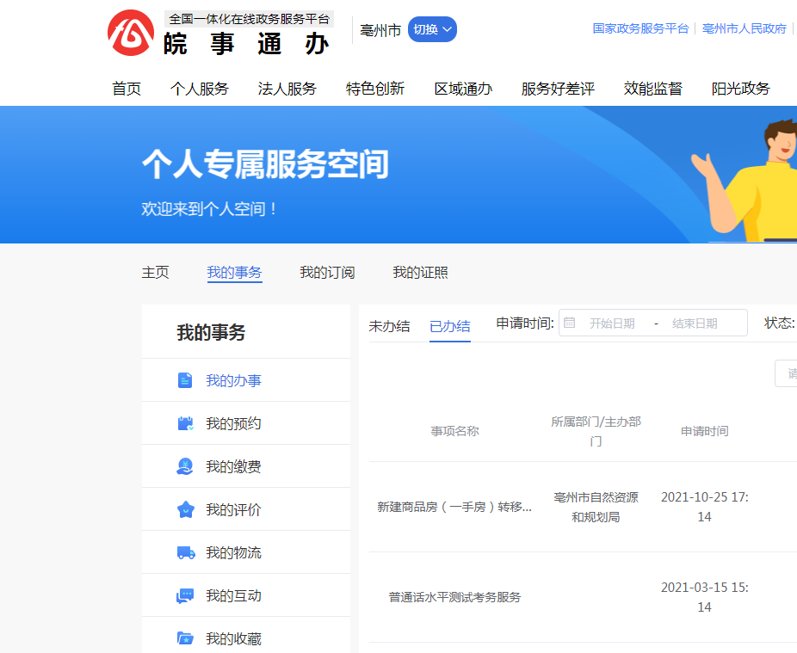
点击进去
5、点击进去后会显示您的报名申请的信息记录上方显示有打印按钮，如图所示：
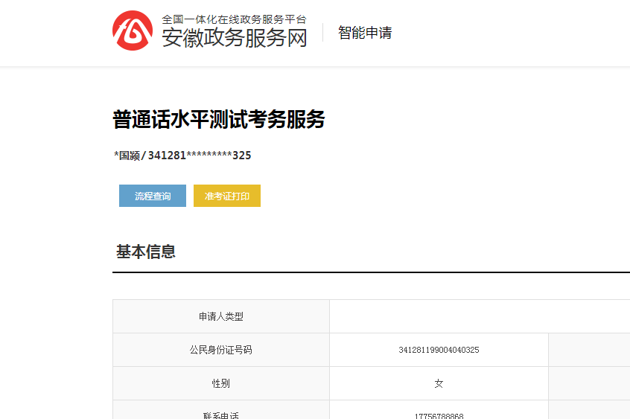

6、鼠标移到打印按钮上方会显示“普通话水平测试准考证”点击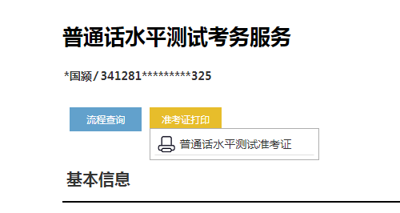

7、点击后会弹出您的该次报名的测试通知单，打印或者下载本地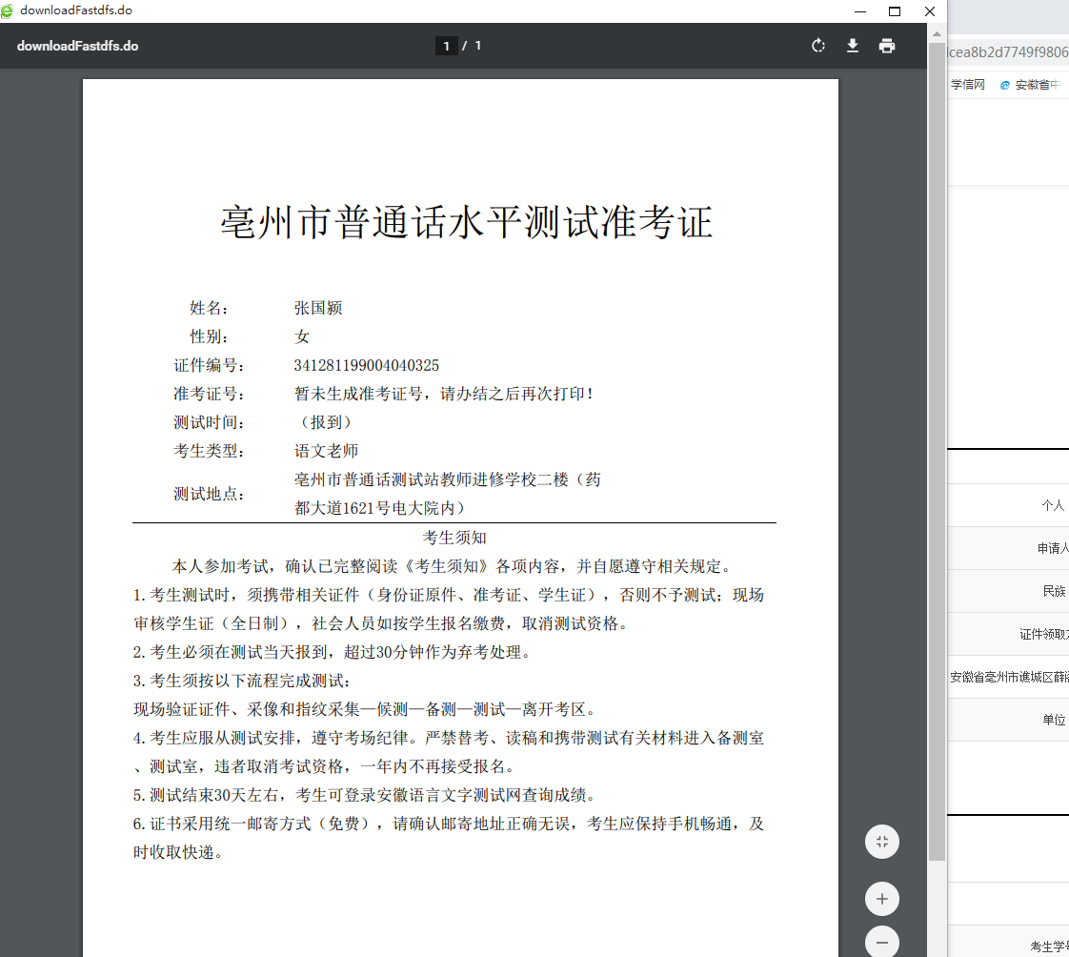
打印
下载至本地

8、如果点击没有反应，可能是浏览器阻止了下载弹窗，需要您打开浏览器阻止的弹窗，才能进入通知单页面

